**数据库搭建完整性**

1. 使用xshell连接Linux服务器（我的云服务器的操作系统是CentOS6），在根目录下输入“yum -y install mysql mysql-server mysql-devel” 安装MySQL。

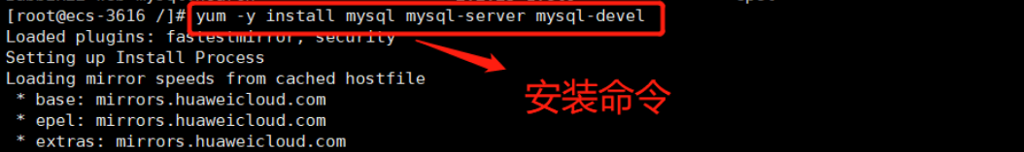

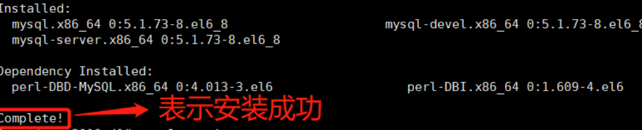

1. 检查是否生成了mysql服务，并设置随机启动。使用“chkconfig --list |grep mysql”检查服务，使用“chkconfig mysqld on”开启随机启动服务。

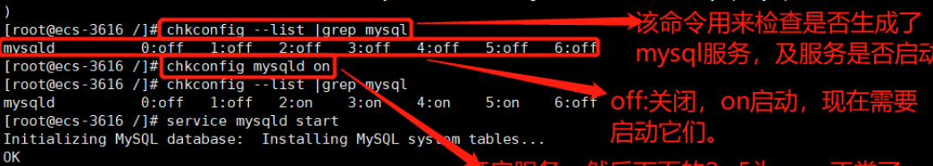

1. 启动MySQL，输入“service mysqld start”

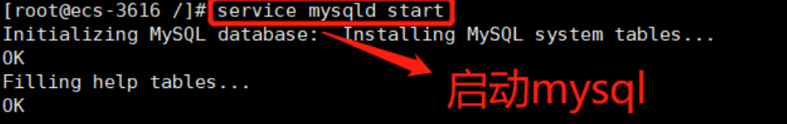

1. 查看mysql进程，输入“ps -ef |grep mysql|grep -v grep”

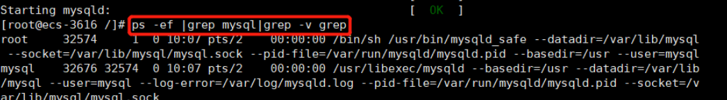

从上图可以知道，启动已经成功，进程已存在。从进程信息可以看到，mysql的数据库data目录是 /var/lib/mysql ，错误日志文件是 /var/log/mysqld.log，及其他一些信息。

1. 进入MySQL的数据库目录，查看默认数据库

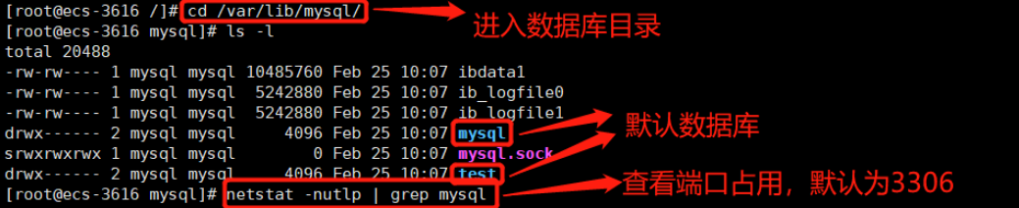

1. 修改管理员密码

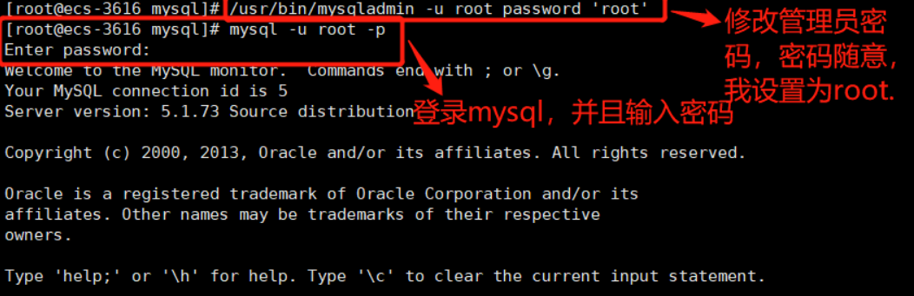

1. 创建数据库，并且导入sql文件

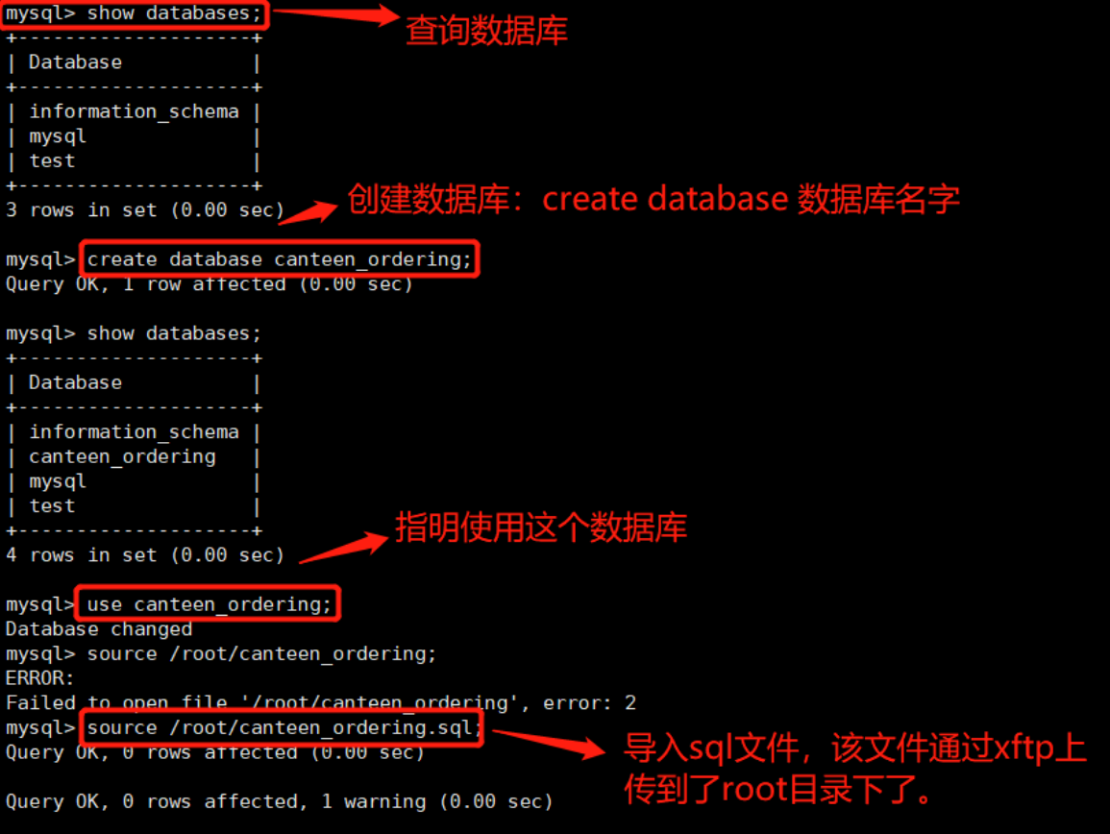

1. 查看生成的数据库表

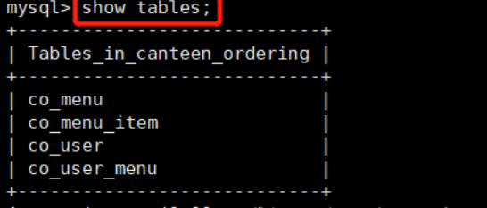

1. 其他命令。

<1>停止服务：service mysqld stop

<2>重启服务：service mysqld srestart